A taxa de síntese e a taxa de degradação de uma proteína determinam sua concentração no interior de uma célula.

Considere o seguinte experimento:

– o aminoácido glicina marcado com 14C é adicionado, no momento inicial do experimento, a uma cultura de células;

– a intervalos regulares de tempo, são retiradas amostras das células, sendo purificadas as proteínas W, X, Y e Z de cada amostra;

– a quantidade de radioatividade incorporada por miligrama de cada uma dessas proteínas – suas radioatividades específicas – é medida ao longo do experimento.

Observe o resultado dessa medição na tabela abaixo:

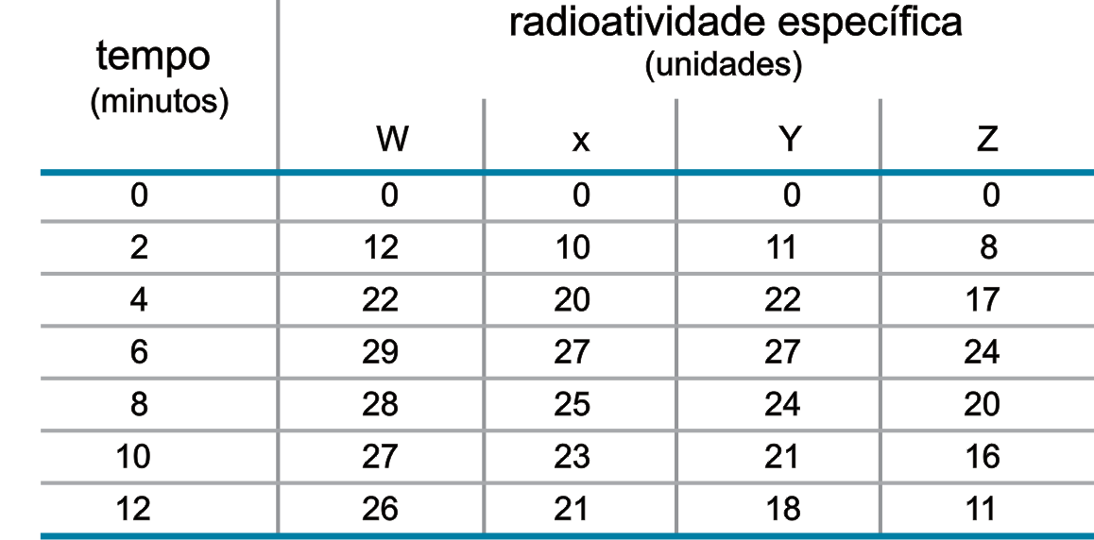

A meia-vida de uma proteína na célula corresponde ao tempo necessário para que, desconsiderando o processo de síntese, a quantidade de suas moléculas se reduza à metade.

A proteína de menor meia-vida do experimento é identificada por:

a) W

b) X

c) Y

d) Z